

گروه مدیریت خطر بلایا

گروه سلامت نوجوانان، جوانان و مدارس

**برنامه ارتقای سطح آمادگی خانوارها در برابر بلایا**

**مسابقه نقاشی**

**ترسیم نقشه خطر در منزل**

**دانش آموزان مدارس**

**آذر ماه 1401**

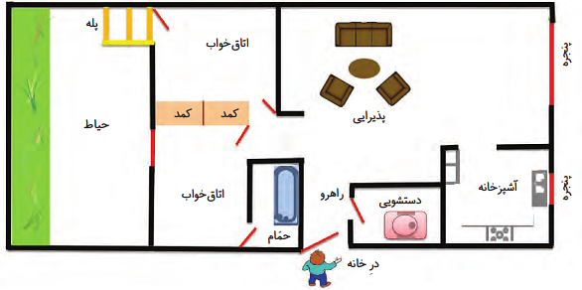

مقدمه :

کشور ایران همواره در معرض انواع حوادث و مخاطرات طبیعی و انسان ساخت چون زلزله ، سیل، خشکسالی، طوفان، آتش سوزی و .... قرار گرفته است، بنابراین نظام سلامت که متولی اصلی تامین، حفظ و ارتقای سلامت جامعه است طی سالهای اخیر توجه ویژه ای به افزایش آمادگی خانوارها در برابر بلایا ( با تاکید بر نقش مردم محوری) داشته و به منظور تامین سلامت خانوارها ، این امر را یکی از اولویتهای برنامه های خود قرار داده است

* **کشورمان و استان آذربایجان شرقی در معرض خطرات و بلایای طبیعی و انسان ساخت قرار دارد بطوریکه سالانه به طور متوسط 250 مخاطره طبیعی روی میدهد 3000 نفر در اثر این مخاطرات کشته میشوند 9000 نفر دچار آسیبهای جسمی میشوند و 5/1میلیون نفر تحت تاثیر مشکلات ناشی از مخاطرات قرار می گیرند لذا ضروری است سطح متوسط آمادگی خانوارهای ایرانی در برابر بلایا افزایش یابد چراکه تقریبا تمام جمعیت کشور در معرض انواع بلایا قرار دارند**
* **طبق آمار موجود، سه درصد از مجموع شهرهای ایران در نواحی کم خطر قرار دارند؛**
* **از ۴۳ مورد حوادث غیر مترقبه ممکن در کل جهان حدوداً ۳۲ مورد آن در کشورمان ایران تجربه شده است که شایع‌ترین این حوادث عبارت‌اند از زلزله، سیل، خشکسالی، فرونشست زمین، آفات محصولات کشاورزی- دامی و آتش‌سوزی جنگل‌ها**
* **. ایران که جز ۱۰ کشور بلاخیز، ششمین کشور زلزله‌خیز و چهارمین کشور سیل‌خیز در جهان است، در حالی ۶ درصد تلفات بلایای طبیعی جهان را به خود اختصاص داده است که فقط یک درصد جمعیت جهان را دارد.**

**مدیریت و کاهش خطر بلایا" در نظام سلامت فرآیندی است منظم به منظور بهره مندی حداکثری از ظرفیت های سازمانی، اجرایی و مهارتی با هدف به حداقل رساندن پیامدهای سوء سلامتی مخاطرات طبیعی و انسان ساخت در سطح جامعه و تسهیلات و منابع سلامت از طریق پیشگیری از مخاطرات و کاهش آسیب، ارتقاء آمادگی، پاسخ به موقع و بازیابی با رویکرد توسعه پایدار".**

**برای رسیدن به آمادگی و انجام پاسخ لازم در زمان وقوع بلایا به ویژه زلزله ، داشتن اطلاعات ضروری توسط خانوارها و عمل به اقدامات ضروری توسط اعضای خانوار ها از اهمیت اساسی برخوردار می باشد که در این خصوص یکی از موارد مهم آموزش ترسیم نقشه خطر به دانش آموزان جهت افزایش آگاهی اعضای خانواده ها در برابر بلایا می باشد.**

**بدین منظور مسابقه نقاشی "ترسیم نقشه خطر منزل" در بین دانش آموزان برگزار می گردد**

**هدف کلی طرح ترسیم نقشه خطر منزل:**

* **شناسایی نقاط ایمن و ناایمن منزل**
* **برطرف کردن نقاط ناایمن و تبدیل آنها به نقطه امن**
* **آشنایی و تمرین پناه گیری در نقاط ایمن توسط اعضاء خانوار**
* **تهیه کیف اضطراری و آشنایی با محتوی آن**
* **حفظ آرامش روانی در مواقع اضطراری ، اقدام مناسب و کاهش آسیب مخاطرات با تمرین و مانورهای خانوادگی**

**توجه :**

**با ترسیم نقشه خطر منزل خود و تحویل آن به مسئولین مدرسه در مسابقه انتخاب آثار برتر شرکت نموده و ضمن بهره مندی از نتایج معنوی از منتخبین جوایز نفیس ما باشید**

**رسم "نقشه خطر منزل"**

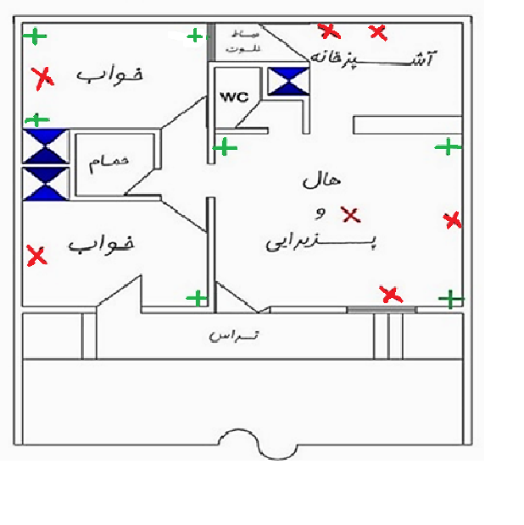

**فرض کنید سقف خانه خود را برداشته‌اید و از بالا به خانه نگاه می‌کنید. با خطوط ساده**

**۱- دیوار دور خانه را مشخص کنید.**

**۲- درب ورودی را مشخص کنید.**

**۳- دیوارهای اتاق‌ها، هال و پذیرایی، آشپزخانه و سایر نقاط خانه را مشخص کنید.**

**۴- جای اجسام بزرگ (مانند یخچال، فریزر، قفسه‌ها و …..) و اجزایی که در اثر زلزله ممکن است سقوط کنند را مشخص کنید.**

**۵- نقاط پرخطر را با علامت ضربدر قرمز رنگ (×) مشخص کنید.**

**۶- نقاط امن برای پناه گرفتن را با علامت بعلاوه سبز رنگ (+) مشخص کنید.**

**توجه : شما باید نقاط خطر را با کارهایی که انجام می‌دهید )** [**خطر غیر سازه‌ای**](http://khadem.ir/%d8%a7%d8%b1%d8%b2%db%8c%d8%a7%d8%a8%db%8c-%d8%ae%d8%b7%d8%b1-%d8%ba%db%8c%d8%b1-%d8%b3%d8%a7%d8%b2%d9%87%e2%80%8c%d8%a7%db%8c/)**( برطرف کنید.**

**نقاط امن**

**محیط کنار ستونهای اصلی ساختمانها و دیوارهای بین آنها(دیوار حمال) امن ترین نقاط در برابرریزش آوار بوده و بیشترین مثلث حیات در آنها تشکیل میگردد.**

**زیر یک میز محکم گوشه دیوارهای داخلی کنار ستون ها،**

**شناسایی نقاط و شرایط نا ایمن**

* **روی تخت خواب چارچوب در - داخل آسانسور - راه پله و وسط اتاق - محیط مجاور پنجره ها**

**از ناایمن ترین نقاط در هنگام وقوع زلزله می باشند.**

**آنجه باید در زمان وقوع زلزله عمل کنیم :**

* **هنگام وقوع زلزله، ابتدا آرامش و خونسردی خود را حفظ کنید**
* **به صورت درازکش و با پوشاندن سر در کنار دیوارها و به حالت نشسته باپوشاندن سر در کنار ستونهای اصلی قرارگیرید.**
* **برای فرار به هیچ وجه از آسانسور استفاده ننمائید**
* **اگر در آسانسور بودید و متوقف کردن آن ناممکن بود، سریعا ً در یکی از گوشه های آسانسور قرار بگیرید و زانوهای خود را شل کنید.**
* **اگر در راه پله بودید و فرصت خروج نداشتید؛ سریعا ً در پاگرد قرار بگیرید و در حالت نشسته سر خود را با دو دست بپوشانید.**
* **درهنگام رانندگی و در گاراژ خودرو از خودرو خارج شده و در کنار شاسی آن به صورت درازکش پناه بگیرید.شاسی خودرو یکی از بهترین مثلث های حیات را برایتان ایجاد مینماید.**
* **یخچال، فریزر، لباسشویی می توانند وزن آوار را منحرف نمایند؛ پس حوالی آنها نیز جان پناه خوبی است.**
* **نوزادان و اطفال را در قسمت داخل شکم خود در زمانی که در نقطه ایمن قرار گرفتید قرار دهید وسر و روی آنها را بپوشانید.**
* **درزیر آوار به صورت آرام و شمرده نفس بکشید و تنها فریاد خود را برای زمانی نگهدارید که مطمئن هستید که ناجی بالای آوار به دنبال شماست.**
* **در داخل و خارج ساختمان از قرار گرفتن در کنار دیوارهای جانبی ساختمان اکیدا خودداری کنید.**
* **درخارج از ساختمان از زیر درختان، پنجرها، کابلهای برق و اقلام در حال سقوط دوری کنید و به وسط خیابانها پناه ببرید**
* **ازقبل محلی را برای جمع شدن خانواده مشخص کنید.**
* **در ساختمانهای یک طبقه اگر به در خروجی ساختمان و فضای باز نزدیک هستید، بلافاصله از ساختمان خارج شوید و به دور از ساختمان و اجسام قابل سقوط پناه بگیرید**
* **باآرامش خارج شوید**
* **قبل از خروج کیف اضطراری خود را بردارید**
* **به افراد آسیب پذیر کمک کنید**
* **شیرگازرا ببندید و کنتوربرق را قطع کنید و در را پشت سر خود قفل کنید**

**کیف اضطراری در منزل**

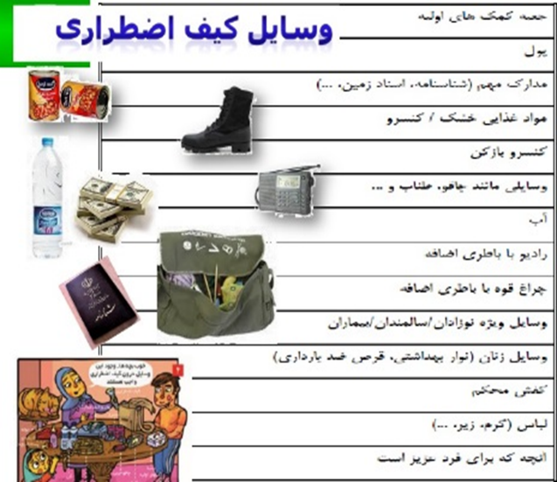**هرخانوار باید دارای یک کیف اضطراری در منزل و ترجیحا یک کیف اضطراری در صندوق عقب ماشین و در جای مشخصی قرار دهند**

1. **جعبه ی کمکهای اولیه**
2. **پول و مدارک مهم**
3. **یک دفترچه یادداشت شامل شماره تلفن های ضروری**
4. **رادیو با باتری اضافه**
5. **دستکش**
6. **وسایل بهداشت فردی**
7. **لباس)گرم،زیر( و کفش محکم ابزار مانند چاقو ، درب بازکن، طناب و...**
8. **جیره ی خشک و غذاهای کنسروی)برای 3روز و آنچه که برای فرد عزیز است**

**طراحی مانورخانواده**

**•هرچقدر که دانش داشته باشیم تا وقتی که عمل نکنیم، بی فایده است.برای اینکه مطمئن شویم یک خانواده تمام آموزشهارافرا گرفته است، باید یک مانور را اجرا و ارشیابی کند.بهتر است هر خانوار حداقل سالی یکبار(ترجیحادوبار)مانور انجام دهد.  
مراحل زیر رابه خانواده توصیه کنید:  
–تمام اعضاء خانواده جمع شوند.  
–هدف مانور را بیان کنند: مثلا آمادگی در برابر زلزله  
–بگویندکه چه کارهایی باید انجام شود، مثلا اعلام شروع مانور، رفتن زیر میز، بسته بودن آسانسور، برداشتن کیف اضاطراری، کمک به فرد سالمند و...  
–هرعضو خانواده یک کار را تقبل کند  
–بااعلام آغاز مانور، هر کس وظیفه خود را انجام دهد –مثلابا زدن روی میز یا زنگ زدن ساعت کوکشده  
–کل زمان انجام مانور3تا۱دقیقه طول می کشد  
–بعداز مانور همه با هم بحث کنند که چه اشکالاتی وجود داشت و برای رفع آن باید چه کرد**

**در ضمن به سه نکته زیر توجه کنید:**

**\*بخاطر سپردن شماره تلفن یکی از بستگان  
*تعیین محل تجمع خانواده بعد از وقوع حادثه با توجه به احتمال گم شدن افراد یا تخریب منزل بعنوان مثال مسجد محل، مدرسه ی فرزند و غیره  
*تعریف برنامه تخلیه ی منزل در شرایط اضطراری و تمرین آن توسط افراد خانوار.**

